INFORME DE LA COMISIÓN DE SALUD, recaído en el proyecto de ley, en primer trámite constitucional, que prohíbe toda forma de publicidad del tabaco y restringe su consumo.

BOLETÍN Nº 7.456-11.

HONORABLE SENADO:

La Comisión de Salud tiene el honor de informar acerca del proyecto de la suma, iniciado en moción de los Honorables Senadores señores Guido Girardi Lavín, Francisco Chahuán Chahuán, Fulvio Rossi Ciocca y Mariano Ruiz-Esquide Jara.

A las sesiones en que estudiamos este asunto asistieron, además de los integrantes de la Comisión, las siguientes personas:

- Del Ministerio de Salud: el Ministro, señor Jaime Mañalich Muxi; el asesor del Ministro, señor Juan Cataldo Acuña, y el asesor legislativo, señor Jaime González Kazazian.
- De la Fundación Educación Popular en Salud (EPES) - Chile Libre de Tabaco: la Académica de la Escuela de Salud Pública de la Universidad de Chile, señora María Teresa Valenzuela; la Coordinadora de Chile Libre de Tabaco, señora Lezak Shallat; el monitor de tabaquismo, señor Miguel García; el integrante de la asociación, señor Gonzalo Palma.
- De la Asociación Chilena de Gastronomía (ACHIGA): el Presidente, señor Fernando de la Fuente Espina.
- De la Asociación Nacional de Empresarios Nocturnos, Turismo y Espectáculo (ANETUR): El Presidente, señor Fernando Bórquez Uribe, y los asesores, señor Manuel Guzmán y señora Tamara López González.
- Del Ministerio Secretaría General de la Presidencia: el analista, señor Pedro Pablo Rossi.
- De la Biblioteca del Congreso Nacional: la analista, señora Irina Aguayo Ormeño.
- La asesora del Honorable Senador Francisco Chahuán: señora Marcela Aranda Arellano.

- - - - - - - -

CONSTANCIAS

Se hace presente que ninguna de las disposiciones de la iniciativa en informe requiere quórum especial para su aprobación y que ellas no dicen relación con la organización y las atribuciones de los tribunales de justicia.

Sin perjuicio de tratarse de una iniciativa legal de artículo único, corresponde efectuar su discusión sólo en general, de conformidad con lo dispuesto por el artículo 127 del Reglamento del Senado, pues comprende disposiciones relativas a distintos temas.

- - - - - - - -

OBJETIVOS FUNDAMENTALES Y ESTRUCTURA DEL PROYECTO

De acuerdo con los fundamentos expresados en la moción, en vista de que los indicadores sanitarios chilenos sobre efectos del tabaco en la salud humana no han variado significativamente, el proyecto persigue cerrar brechas que la ley N° 20.105 dejó abiertas, en orden a ajustar la legislación nacional a las tendencias mundiales sobre uso, comercialización, publicidad y demás aspectos relacionados con el consumo de tabaco, recogidas por el Convenio Marco de la Organización Mundial de la Salud (OMS) para el Control del Tabaco.

El proyecto está conformado por un artículo único, compuesto por ocho numerales, que modifican diversos artículos de la Ley del Tabaco, N° 19.419, y agregan algunos preceptos nuevos.

Se hace presente que el día 6 de septiembre en curso el Ejecutivo retiró de tramitación un proyecto de ley de su iniciativa, que se encontraba en primer trámite en el Senado, el cual restringe el consumo de tabaco en lugares públicos, Boletín N° 7.692-11. El mismo día ingresó en la Cámara de Diputados el mensaje con que inicia un proyecto de ley que modifica Ley N° 19.419, en materia de ambientes libres de humo de tabaco, Boletín N° 7.914-11.

- - - - - - -

ANTECEDENTES DE DERECHO
El proyecto en informe se vincula con los siguientes cuerpos normativos:

- Ley N° 19.419, que regula actividades que indica, relacionadas con el tabaco.
- Ley N° 20.105, modificatoria de la anterior, para adecuarla al Convenio Marco de la Organización Mundial de la Salud para el Control del Tabaco.
- Convenio Marco de la Organización Mundial de la Salud para el Control del Tabaco (CMCT OMS) de 2003.
- Decreto N° 143, del Ministerio de Relaciones Exteriores, de 2005, que promulga el CMCT OMS.
- Decreto N° 18, del Ministerio de Salud, de 1997, reglamentario de la ley N° 19.419.

- - - - - - -

DISCUSIÓN Y APROBACIÓN EN GENERAL

La Comisión recibió en audiencia a diversas organizaciones que solicitaron ser escuchadas.

La señora María Teresa Valenzuela Schmidt, académica de la Escuela de Salud Pública de la Universidad de Chile, comenzó su exposición señalando que la finalidad de la organización Chile Libre de Tabaco, de la cual forma parte, es abogar por la revisión y modificación de la actual normativa que regula el tabaco en nuestro país, con el objetivo de hacerla más restrictiva y así dar fiel cumplimiento a los compromisos internacionales adquiridos por Chile en relación con este tema.

A continuación, indicó que de las mediciones efectuadas a partir del año 1971 es posible inferir que la tendencia respecto del consumo de tabaco en Chile era ascendente y que se estabilizó a partir del año 2000. No obstante lo anterior, en los últimos años ha aumentado el consumo de tabaco entre las mujeres y en los sectores socioeconómicos de menores ingresos y se ha elevado el consumo diario de cigarrillos por la población general. Agregó que Chile es el país de América Latina con mayor consumo de tabaco entre los jóvenes, precisando que más de un treinta por ciento de los menores de 18 años fuma.

Planteó, además, que de los objetivos sanitarios sobre reducción del consumo de tabaco fijados por el Ministerio de Salud para la década 2000-2010, sólo se dio cumplimiento al referido a la disminución del consumo por escolares de octavo básico, lo que puede relacionarse con el establecimiento, a partir del año 2005, de ambientes libres de humo de tabaco en los establecimientos educacionales.

De lo anteriormente expuesto, agregó, es posible concluir que la situación actual de consumo de tabaco en nuestro país presenta las siguientes características: Chile tiene el primer lugar en América Latina en consumo de tabaco por la población adulta y la más alta prevalencia entre los menores de dieciocho años; cada año el 17% de las muertes producidas en el país se debe a enfermedades causadas por el tabaco, con un costo anual para el sistema de salud de más de
US$ 2.000.000.000, y más de un millón trescientas mil personas están expuestas involuntariamente en sus trabajos y hogares al humo del tabaco, en condición de fumadores pasivos.

Posteriormente señaló las medidas que, según la organización que representa, deberían implementarse en nuestro país para prevenir o reducir el consumo de tabaco.

En primer lugar, indicó que la providencia más efectiva es el alza en los impuestos que afectan a los productos producidos con tabaco, lo cual redunda en un aumento de sus precios.

La segunda en importancia es la creación de ambientes cerrados cien por ciento libres de humo, tanto en lugares públicos como privados. A este respecto, señaló que son infundados los temores de la industria gastronómica y de entretenimiento, por cuanto existen variadas experiencias internacionales que demuestran que no sufren pérdidas reales por la aplicación de estas medidas. Presentó el siguiente gráfico:

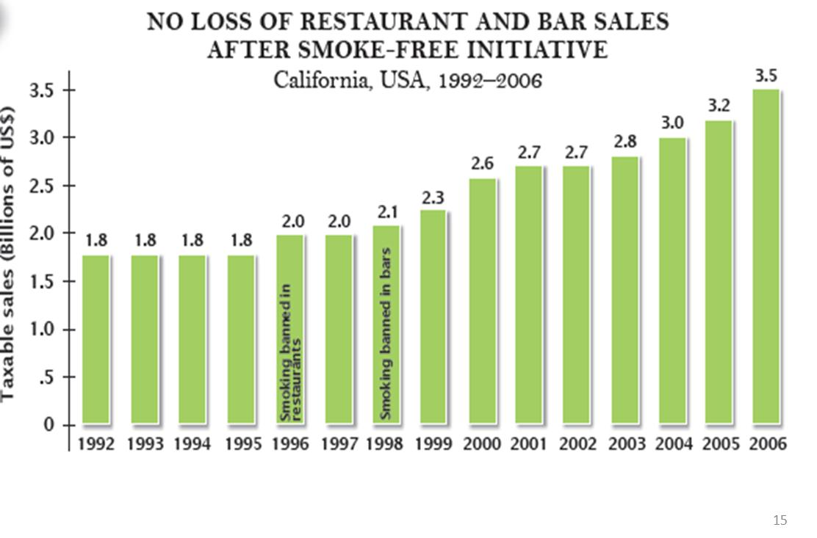
Fuente: www.tobaccoatlas.org.

Luego indicó que otra medida para disminuir el consumo es la prohibición de toda publicidad referida al tabaco. En ese sentido, según ha determinado la Organización Mundial de la Salud, la proscripción debe ser absoluta, por cuanto la mera restricción de propaganda sobre el tabaco no ha tenido un efecto significativo sobre el consumo.

Un cuarto arbitrio, agregó, es la incorporación de advertencias en las cajetillas de cigarrillos, acompañadas de imágenes gráficas, las cuales deben tender a aumentar el conocimiento de los consumidores respecto del tabaquismo y sus efectos, a reforzar el abandono del hábito y a desalentar las recaídas.

Otras opciones, de menor impacto, son el control efectivo del contrabando de productos fabricados con tabaco y la implementación de estrategias de educación a la población sobre los efectos negativos del consumo.

Posteriormente, se refirió a la creación de ambientes totalmente libres de humo, destacando que entre sus múltiples beneficios la experiencia internacional ha demostrado una disminución de 11% de la prevalencia de tabaquismo en espacios públicos cerrados y en lugares de trabajo, con un impacto especialmente notorio en la población adulta entre 25 y 54 años (en este grupo etario, en Chile una de cada dos personas fuma).

Además, mencionó que los estudios médicos han demostrado que basta una exposición de treinta minutos al humo del tabaco para que una persona no fumadora pueda sufrir algún riesgo en su salud, y que desde la creación de ambientes libres de tabaco en Uruguay han disminuido en 17% las muertes por infarto agudo al miocardio.

A continuación se hizo cargo de afirmaciones de los opositores a esta medida y sostuvo que no es efectivo que ella aumentaría el consumo de tabaco en el hogar o que afectaría las utilidades de las industrias gastronómica y de entretención. Respecto de esto último, señaló que la experiencia de diversos países que han puesto en práctica esta medida atestigua que las ganancias de las referidas actividades comerciales se han incrementado.

Por otra parte, dio cuenta de diversos estudios que demuestran la mayoritaria aprobación de la población a la idea de crear ambientes libres de humo de tabaco, incluso por aquellos que son fumadores. Entre las encuestas presentadas, destacó las siguientes, efectuadas a clientes de restaurantes de Santiago:
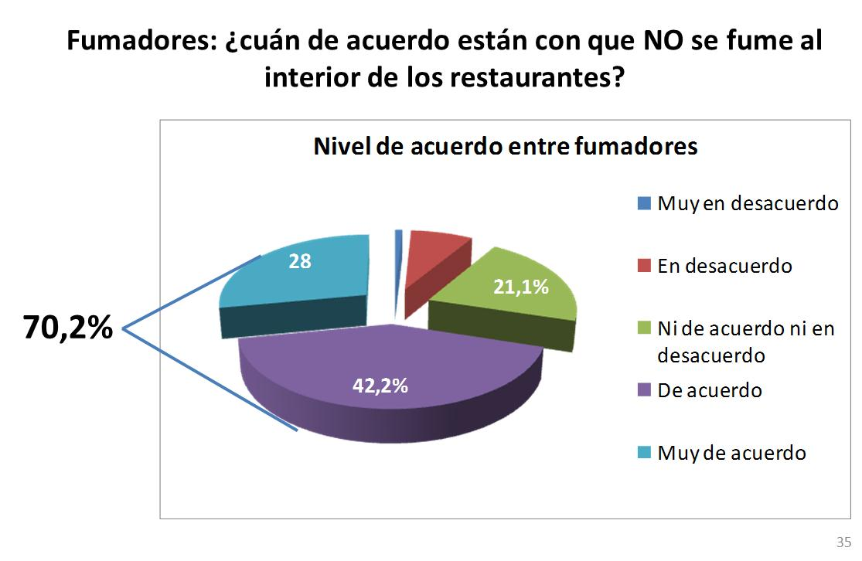

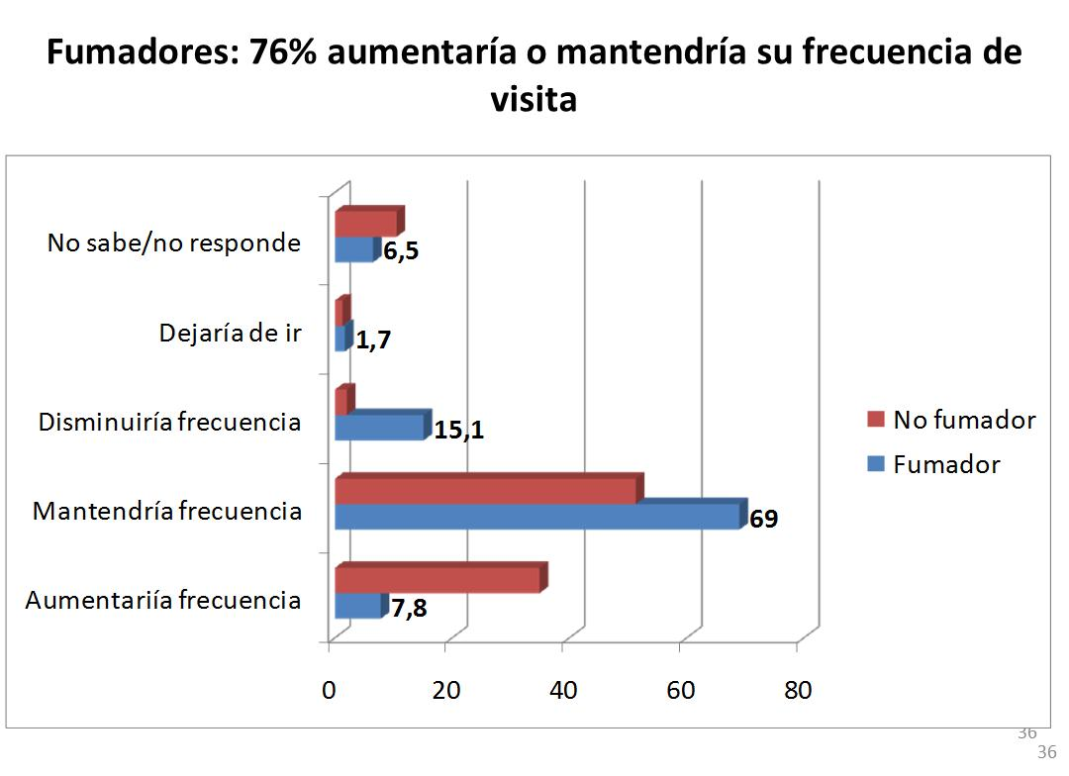

Sostuvo que hay otro tipo de medidas de menor impacto que también pueden contribuir a disminuir el consumo de tabaco, como la implementación de más advertencias sanitarias circulando simultáneamente, la eliminación de la publicidad del tabaco en los puntos de venta, la ejecución de una política pública de salud destinada a adoptar programas de tratamiento de la dependencia del tabaco, la revisión de los procedimientos de fiscalización y de aplicación de sanciones actualmente existentes y la inclusión del riesgo a la exposición del humo de tabaco entre la normativa de protección a la salud de los trabajadores.

Concluyó señalando que nuestra legislación sobre consumo de tabaco debe actualizarse, por cuanto Chile ha quedado rezagado frente a otros países, especialmente en la creación de ambientes 100% libres de humo.

El Honorable Senador señor Rossi, consultó a la señora María Teresa Valenzuela sobre cuál es la medida de mayor impacto para disminuir el consumo de tabaco.

La señora Valenzuela respondió que la experiencia internacional ha comprobado que el alza de impuesto es la más significativa. Sin embargo, recordó que la mayor disminución en el consumo se ha producido por la implementación de un conjunto de medidas.

El señor Fernando de la Fuente Espina, Presidente de la Asociación Chilena de Gastronomía (ACHIGA), manifestó que, a partir de la modificación de la normativa que regula el tabaco en el año 2005, su gremio invirtió más de US$ 115.000.000, a fin de adecuarse a las obligaciones en infraestructura que se le impusieron. Por lo anterior, no está de acuerdo con que nuevamente se cambien las reglas del juego.

También cuestionó la eficacia de las medidas propuestas en el proyecto de ley, señalando que la experiencia internacional ha demostrado que las prohibiciones absolutas tienen un carácter negativo. Entre sus consecuencias indicó que no se produce una reducción del consumo de tabaco, sino que éste se traslada al hogar, además de representar una enorme pérdida económica para el sector gastronómico, junto con disminuir los ingresos de los trabajadores del sector e incentivar el surgimiento de locales que funcionan al margen de la ley.

Por otra parte, agregó, una nueva normativa al respecto es innecesaria, por cuanto en Chile las personas ya se encuentran protegidas por la actual ley. Agregó que el siguiente gráfico, elaborado a partir de de una encuesta efectuada durante el año 2010 por la Universidad del Desarrollo, da cuenta del grado de satisfacción de la población:

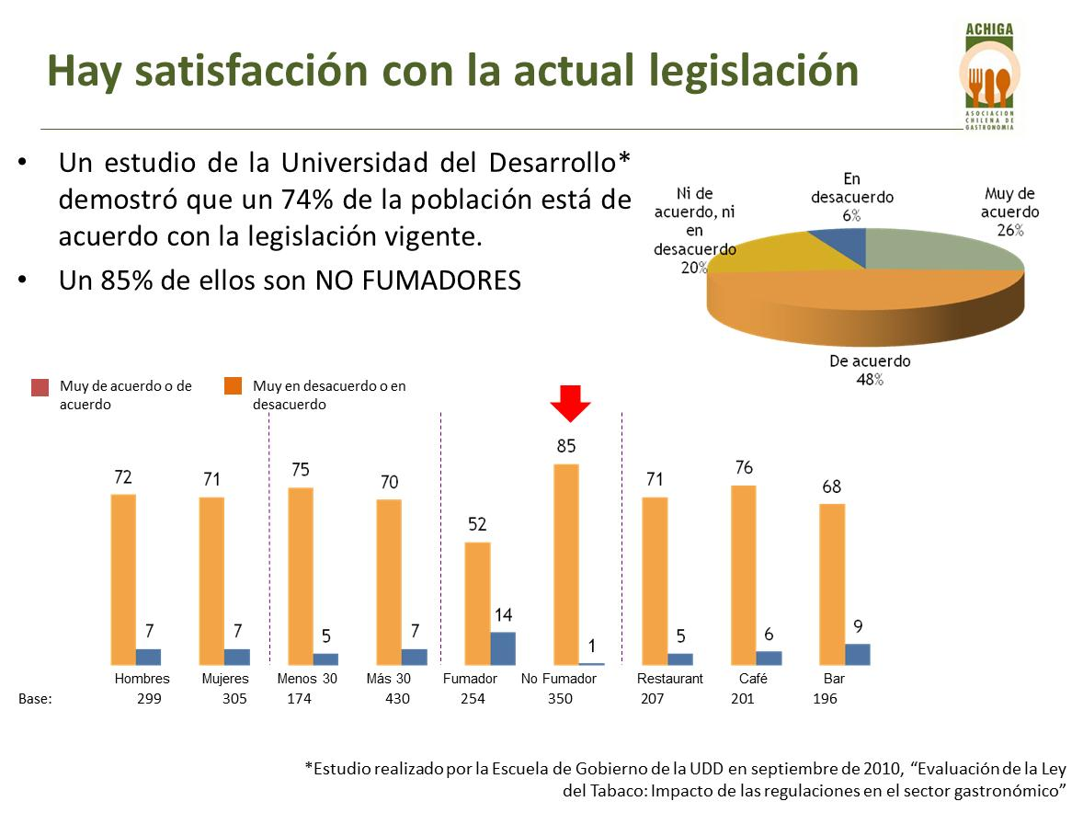

Además, informó que un reciente estudio efectuado por la empresa Ipsos Research, que recogió la opinión de trabajadores y administradores del sector gastronómico, sobre la implementación de ambientes totalmente libres de tabaco, catastró las siguientes consecuencias negativas de la medida: baja en la frecuencia de visita de clientes y de permanencia en el local, disminución de puestos de trabajo y rebaja de las propinas para los trabajadores. Mostró los siguientes gráficos:
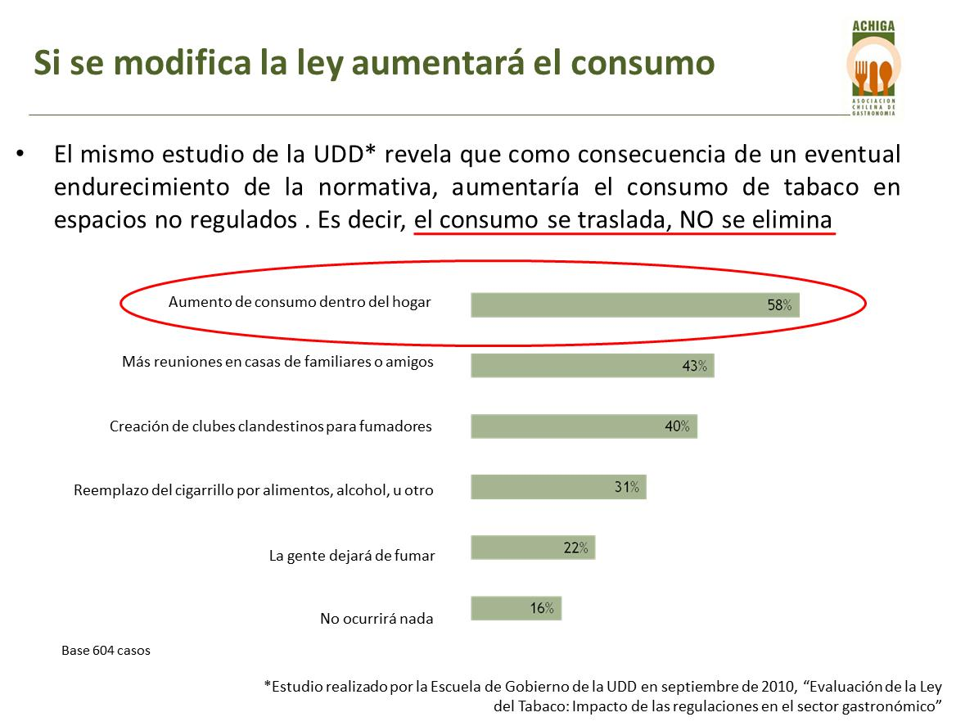
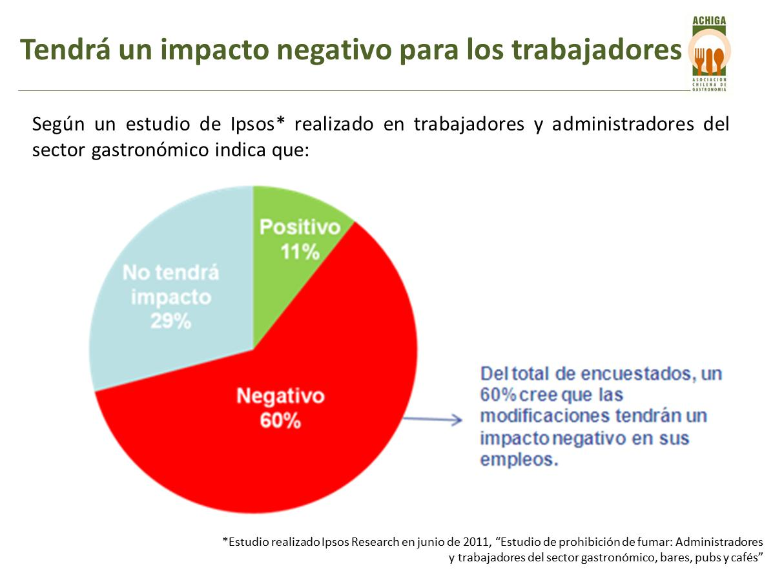

En otro sentido, mencionó que el gremio que representa ha adoptado una serie de buenas prácticas para mitigar los efectos del humo del tabaco en sus trabajadores, entre las cuales destacó la constante rotación de personal entre las zonas de fumadores y no fumadores, la existencia de zonas de descanso para trabajadores libres de humo, la implementación de sistemas de ventilación y extracción de aire y la libertad para eximirse de trabajar en zonas de fumadores.

A continuación, indicó que de los 172 países que han ratificado el Convenio Marco de la Organización Mundial de la Salud para el Control del Tabaco, sólo 26 han aplicado restricciones absolutas. Incluso, agregó, Holanda y Grecia han decidido revertir ese tipo de medidas e Inglaterra se encuentra actualmente en un proceso de revisión de dichas políticas.

Señaló que la experiencia internacional enseña que las prohibiciones absolutas son negativas, no son una tendencia mundial y son innecesarias e ineficientes, por cuanto las personas en Chile ya están suficientemente protegidas bajo la actual legislación sobre la materia.

Finalmente, expuso que, a su juicio, el proyecto afecta los intereses del comercio, por cuanto su implementación generaría una gran pérdida económica para el sector y modificaría las condiciones impuestas hace sólo pocos años.

El Señor Fernando Bórquez Uribe, Presidente de la Asociación Nacional de Empresarios Nocturnos, Turismo y Espectáculos, manifestó que los resultados de los diversos estudios presentados en favor y en contra del endurecimiento de las normas sobre consumo de tabaco están determinados por el cliente que los contrata, lo cual les resta valor.

Además, expresó que el gremio que representa no está de acuerdo con disposiciones que limiten las libertades de las personas ni con un Estado que regule hasta las situaciones más íntimas de la población. Por otra parte, mencionó que, si bien es positivo conocer la experiencia internacional sobre la materia, se debe legislar de acuerdo a la realidad y la costumbre nacionales.
Declaró que una de las mayores virtudes de los servicios entregados por quienes componen su gremio es proveer a la población adulta un “espacio de libertad” y que la implementación de prohibiciones absolutas constituye un atropello a ese derecho, especialmente porque el consumo de tabaco, al igual que el de alcohol, es una costumbre muy arraigada en la población. Recordó que las prohibiciones al consumo de alcohol han derivado en la apertura de locales clandestinos.

A continuación señaló que la industria que representa se encuentra sobre regulada y que el 84% de sus clientes son fumadores, por lo que su sector sería el más afectado con un endurecimiento de la normativa sobre consumo de tabaco. Además, advirtió que entre las consecuencias negativas de una política de prohibición absoluta de fumar en recintos cerrados, están la caída significativa de las ventas de los negocios agrupados en su gremio, la disminución de los empleos ofrecidos por el sector y la pérdida de inversiones realizadas en años recientes a efectos de implementar sistemas de ventilación y extracción de aire, derivados de la última modificación a la normativa sobre la materia.

A fin de dar cuenta de la percepción de sus agremiados frente a una modificación de la ley que regula el consumo de tabaco, presentó los siguientes gráficos:
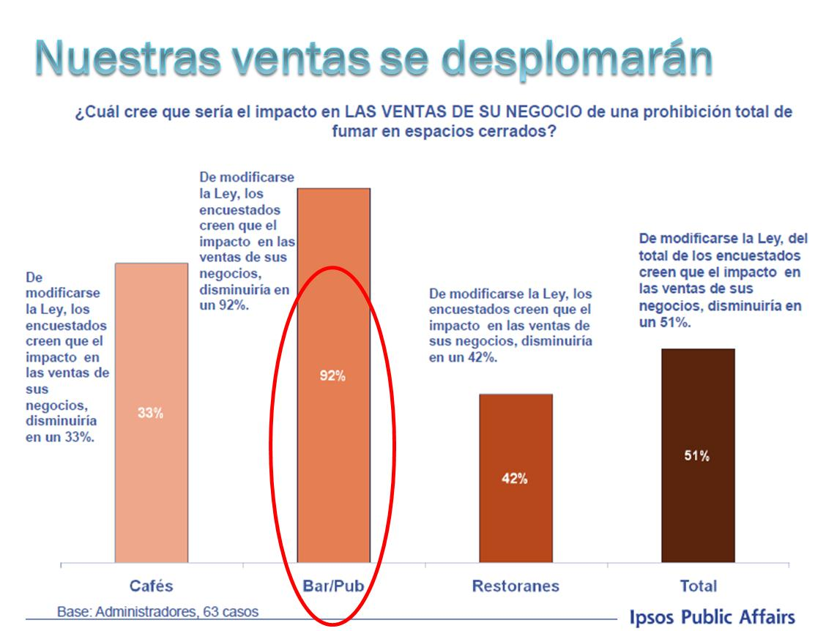

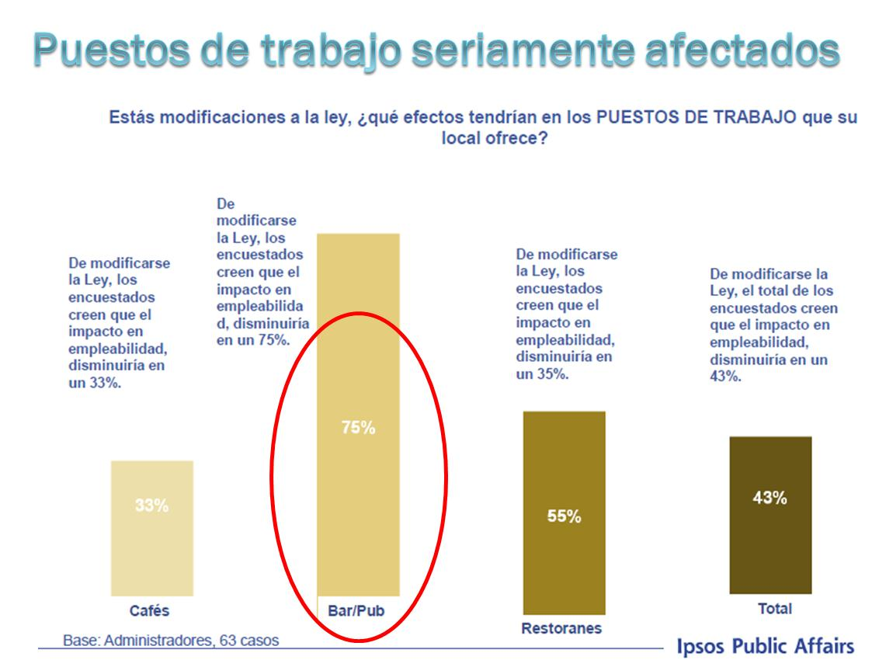

Manifestó también que el sistema de trabajo en los negocios agrupados en su gremio tiene características particulares. Así, la mayoría de los trabajadores de locales nocturnos son jóvenes estudiantes que cumplen jornadas parciales; están expuestos al humo proveniente del cigarrillo sólo algunos días a la semana y sus jornadas laborales son menores que las normales, debido a que la vida nocturna comienza a altas horas de la noche.

En cuanto a la experiencia internacional, mencionó que la Unión Europea no ha fijado una posición oficial al respecto y que la mayoría de los países que componen dicha organización han implementado medidas mixtas y no prohibiciones absolutas. Incluso, agregó, en Holanda se habría revertido la prohibición para establecimientos pequeños.

Finalmente, expresó que su gremio no tiene por qué cargar con más obligaciones derivadas de la deficiente fiscalización de la normativa actual por parte de la autoridad pública y lamentó que el proyecto de ley en discusión se haya presentado sin que se hubiese tratado previamente el tema con la organización que preside.

El Honorable Senador señor Rossi, respecto de esta última afirmación, precisó que el espacio para discutir sobre los proyectos de ley es el Congreso Nacional.

El señor Ministro de Salud, Doctor Jaime Mañalich Muxi, declaró que para la repartición que dirige el tema en discusión no es banal y debe ser tomado con la seriedad necesaria, por cuanto la industria tabacalera es muy poderosa en nuestro país.

Señaló que el consumo de tabaco genera extraordinarias utilidades a esa industria, pero, al mismo tiempo, provoca consecuencias dramáticas en el presupuesto nacional de salud, ya que casi el 25% de esos dineros debe ser destinado a paliar las consecuencias negativas derivadas del consumo de tabaco.

Entre las medidas adoptadas por el Ejecutivo en relación con esta materia, destacó que se ha elevado severamente el impuesto al tabaco, lo cual ha tenido una notoria influencia en la disminución del consumo entre los jóvenes. Además, se ha extendido la propaganda anti tabaco en los medios de comunicación y se ha aumentado la fiscalización para hacer cumplir las restricciones establecidas. Indicó también que el Ministerio de Salud ha potenciado los programas “Clase sin humo” y “Elige no fumar”. Por último, estimó necesaria la incorporación al registro de fármacos del Instituto de Salud Pública de todos los productos que contengan nicotina. A este respecto, recordó un reciente fallo de la Corte Suprema que ratificó la postura del Ministerio de Salud, en cuanto a que los productos que contienen nicotina para su administración a personas, como chicles, masticables, comprimidos o parches dérmicos, se deben catalogar como medicamentos, exigiéndoles un registro sanitario previo a su distribución y uso.

No obstante lo anterior, manifestó que aún falta tratar el tema de las eventuales restricciones a las imágenes públicas asociadas al tabaco, junto con dotar a la autoridad sanitaria de instrumentos de fiscalización más efectivos. Agregó también que el Ejecutivo se encuentra dispuesto a considerar nuevos aumentos de impuestos a los cigarrillos, en caso de ser necesario.

A continuación, rebatió los argumentos de quienes estiman que una normativa más restrictiva sobre el consumo de tabaco sería negativa, indicando que lo primero que se debe tener en consideración respecto de este tema es que quien decide fumar no debe afectar a los demás con su conducta. Sin embargo, la experiencia ha señalado que alrededor de un 10% de las personas que no fuman se transforman en fumadores pasivos al estar en contacto con el humo proveniente del cigarrillo. Agregó que no es correcto el argumento de que con nuevas medidas para reducir el consumo de tabaco se afectarían las libertades personales, ya que esa misma línea argumental podría aplicarse a otros productos que la sociedad ha estimado que deben ser restringidos, como algunos tipos de drogas. En último término, señaló que no es posible que exista plena libertad para fumar y que después otros deban hacerse cargo de los gastos médicos que dicha conducta genere.

La señora Lezak Shallat, de la organización Chile Libre de Tabaco, hizo presente a la Comisión que al momento de conceder audiencia a los representantes de la industria tabacalera se debe tener en consideración lo dispuesto en el número 3 del artículo 5 del Convenio Marco de la Organización Mundial de la Salud para el Control del Tabaco, que dispone que “A la hora de establecer y aplicar sus políticas de salud pública relativas al control del tabaco, las Partes actuarán de una manera que proteja dichas políticas contra los intereses comerciales y otros intereses creados de la industria tabacalera, de conformidad con la legislación nacional.”

El Señor Marco Opazo, Gerente de Asuntos Públicos de la empresa British American Tobacco, expresó, en primer lugar, que su representada comparte la necesidad de establecer un marco regulatorio estricto respecto del consumo de tabaco.

Seguidamente, señaló que son tres los temas de mayor preocupación para la empresa.

El primero de ellos tiene relación con la necesidad de incrementar los controles sobre el comercio ilegal de cigarrillos, para lo cual propuso establecer severas sanciones a la venta de cigarrillos sueltos o de procedencia ilegal, consistentes en elevadas multas en dinero y en la clausura de los locales comerciales de quienes reincidan en dichas conductas.

A este respecto, indicó también que debe darse adecuado cumplimiento a lo establecido en el artículo 15 del Convenio Marco de la Organización Mundial de la Salud para el Control del Tabaco, el cual dispone que “Las Partes reconocen que la eliminación de todas las formas de comercio ilícito de productos de tabaco, como el contrabando, la fabricación ilícita y la falsificación y la elaboración y aplicación a este respecto de una legislación nacional y de acuerdos subregionales, regionales y mundiales son componentes esenciales del control de tabaco”.

Agregó que el contrabando de cigarrillos ha tenido un sostenido aumento en nuestro país en los últimos años y, a pesar de que las incautaciones también se han extendido en el referido período, éstas sólo alcanzan a alrededor de un 10% del comercio ilegal total.

Además, advirtió, la implementación de una prohibición de venta en un radio distante 300 metros de establecimientos escolares y preescolares, tal como se establece en el proyecto en discusión, generaría un incentivo al comercio ilícito, tal como se concluyó durante la discusión del proyecto que dio origen a la última modificación legal sobre este tema, en el año 2005.

Lo expuesto, razonó, tiene como objetivo evitar una disminución en el valor de los cigarrillos, incentivado de esa forma el consumo de productos que no cumplen con la normativa de salud, no poseen advertencias sanitarias y no pagan impuestos. Presentó el siguiente gráfico al respecto:
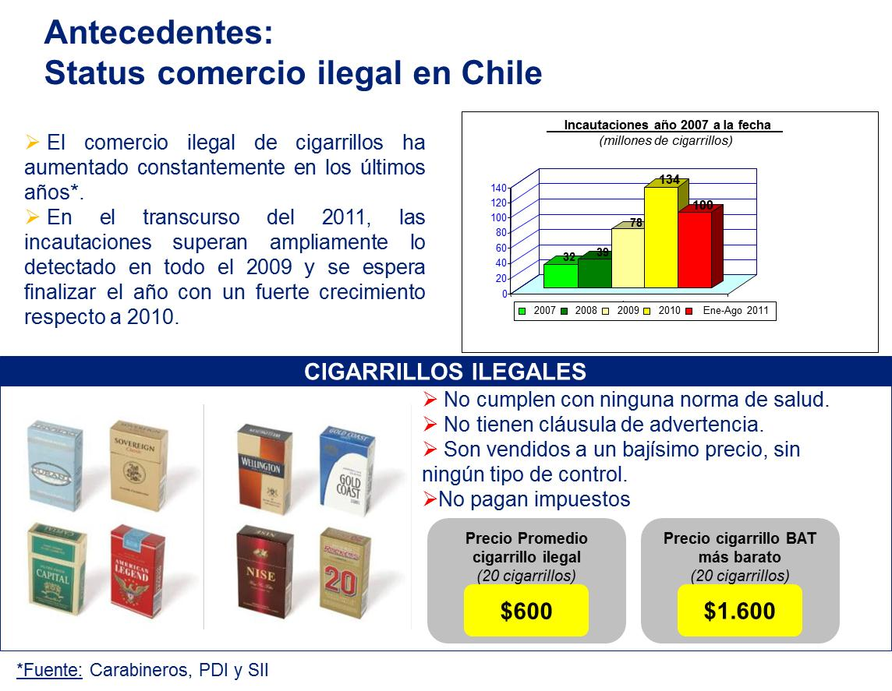

En segundo término, expresó que en materia de advertencias sanitarias en nuestro país se da pleno cumplimiento a las directrices establecidas en el convenio antes citado. No obstante, la ausencia de un plazo determinado para la implementación de las advertencias ha hecho compleja la ejecución de dicha política pública, por lo cual la empresa que representa ha propuesto que se establezca un plazo de seis meses para estos efectos, asimilando la legislación nacional a las normas implementadas por otros países que han regulado esta situación.

Por último, recordó que a partir de la última modificación legal que reguló el consumo de tabaco sólo se permite efectuar publicidad en los puntos de venta, salvo que éstos se encuentren a menos de 300 metros de establecimientos escolares. Sin embargo, advirtió que una prohibición total al respecto, como la propuesta en el proyecto en discusión, evitaría la diferenciación de las marcas y fomentaría el acceso a cigarrillos de bajo precio. Además, hizo presente que el Tribunal Constitucional ha resuelto que las actividades comerciales pueden ser reguladas, pero no prohibidas.

El Doctor Gonzalo Valdivia Cabrera, de la Sociedad Chilena de Enfermedades Respiratorias, comenzó su exposición señalando que a partir de la Encuesta Nacional de Salud se ha podido obtener datos que permiten una visión más adecuada de la situación actualmente existente en nuestro país respecto del consumo de tabaco.

Sobre la base de dicho estudio se ha podido determinar que un 53,4% de la población ha consumido tabaco alguna vez durante su vida. A este respecto, enfatizó que la prevalencia se presenta en mayor medida en las personas que poseen un nivel educacional más elevado, aunque la cantidad de consumo diario de cigarrillos es mayor en la población con menor instrucción. A fin de graficar lo anteriormente expuesto, presentó los siguientes gráficos:
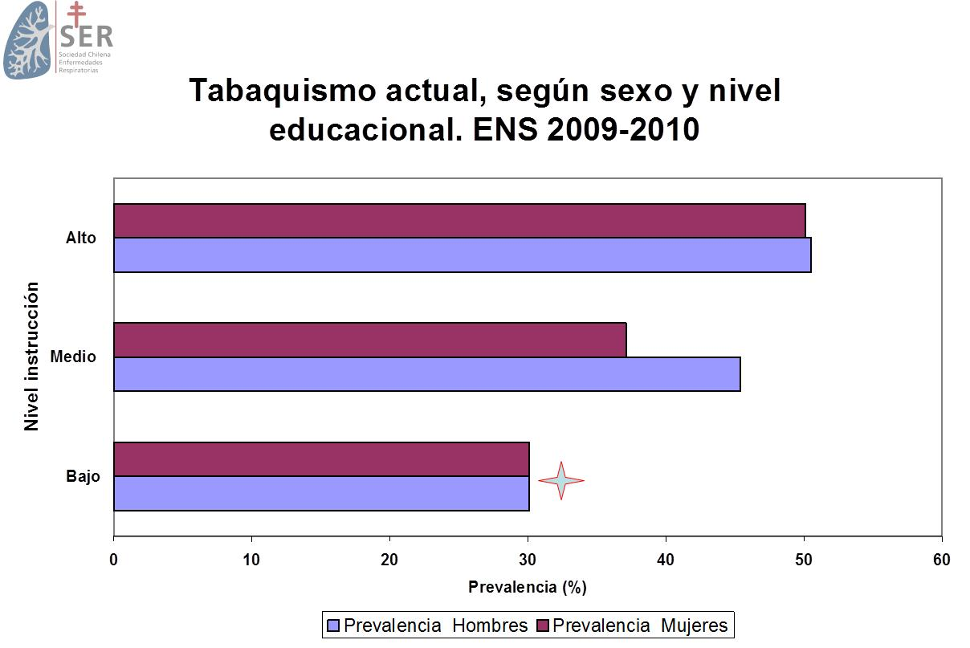

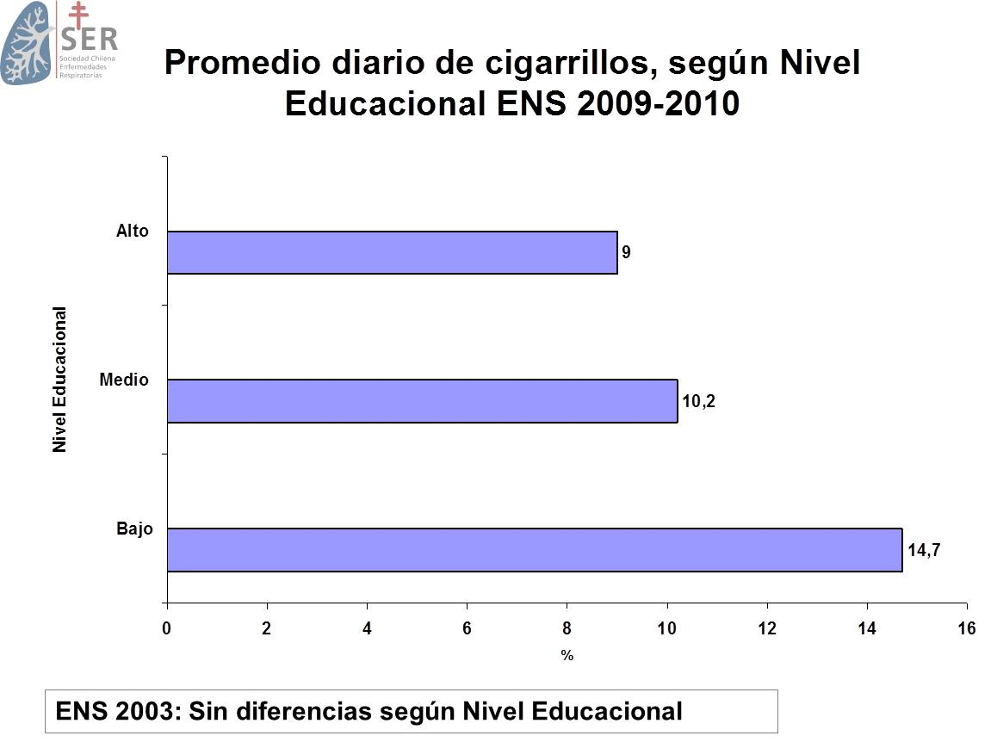

También los datos obtenidos de la Encuesta Nacional de Salud efectuada entre los años 2009 y 2010 muestran que el promedio de edad de inicio del consumo es de 17,9 años, que el consumo promedio de la población es de 10,4 cigarrillos por día y que entre las mujeres se producen dos alzas significativas en los niveles de consumo y prevalencia, las cuales corresponden a los períodos de adolescencia y climaterio. Además, señaló que un antecedente novedoso recogido por el referido estudio es que se pudo determinar que el nivel de dependencia de la nicotina crece significativamente mientras avanza la edad de la población, presentándose en mayor medida entre las mujeres, tal como da cuenta el siguiente gráfico:

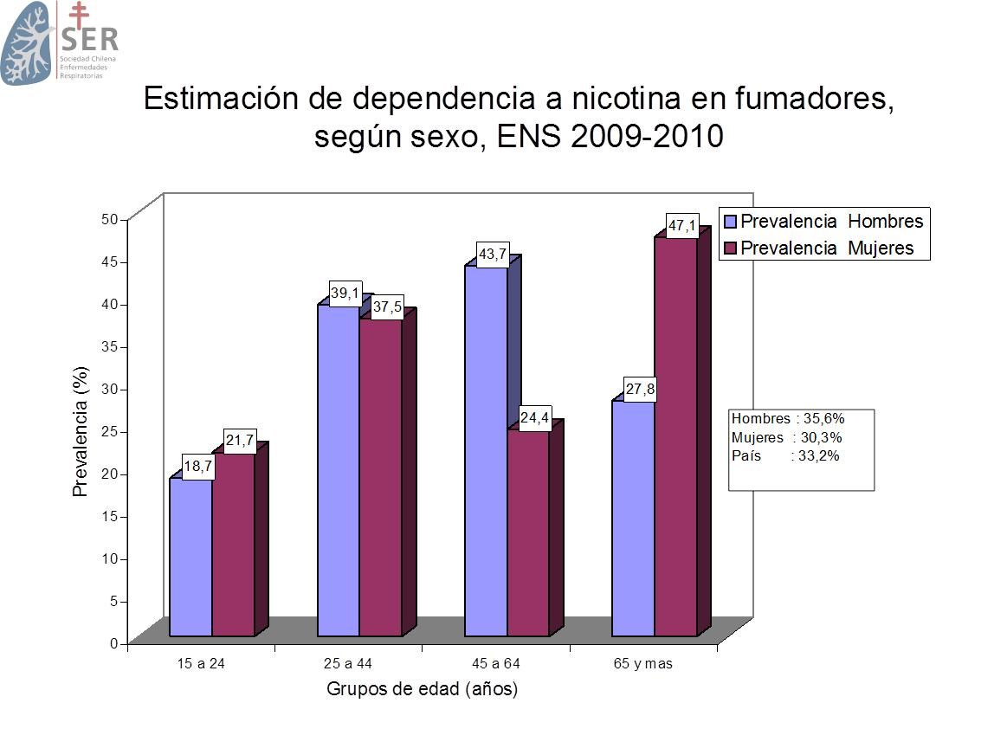

En cuanto a otras mediciones, mencionó que el 33,2% de los fumadores diarios es dependiente a la nicotina, lo cual corresponde al 9,9% de la población chilena de 15 o más años. Sin perjuicio de lo anterior, afirmó que se ha podido concluir que la disposición a cesar el hábito de consumo de tabaco en la población, en general, es bastante positiva, siendo notoriamente superior en los estratos de menor nivel educacional.

En cuanto a las novedades presentadas en la Encuesta Nacional de Salud efectuada entre los años 2009 y 2010, respecto a la realizada el año 2003, mencionó las siguientes: prevalencia estable en los últimos siete años; tres cuartas partes de los fumadores consume tabaco diariamente; alta prevalencia en la población menor de 44 años; intensificación del nivel de consumo; reducción de la brecha de consumo entre hombres y mujeres; prevalencia íntimamente relacionada con el nivel educacional del fumador; alta dependencia a la nicotina entre fumadores; positiva estimación de la disposición a cesar el hábito, y alta exposición de los no fumadores al humo del tabaco.
Presentó los siguientes gráficos, que dan cuenta de las cuatro etapas por las cuales atraviesa la epidemia causada por el consumo de tabaco, además de detallar las principales características de cada una de ellas:

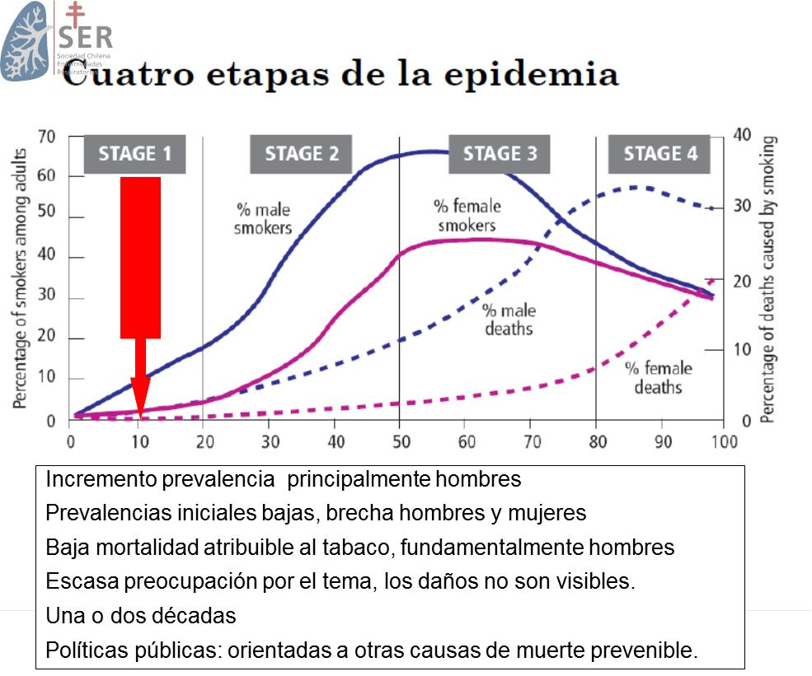
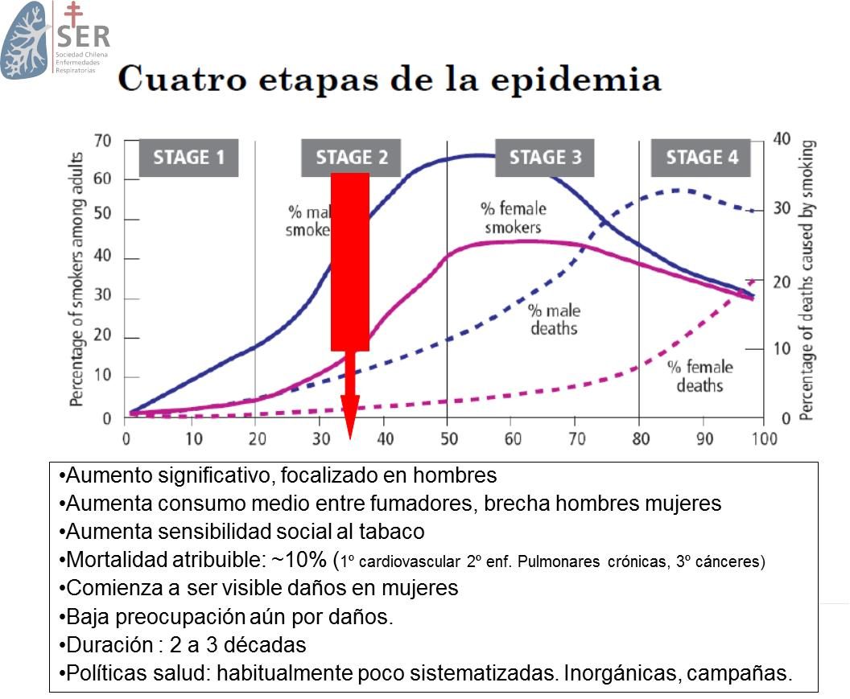
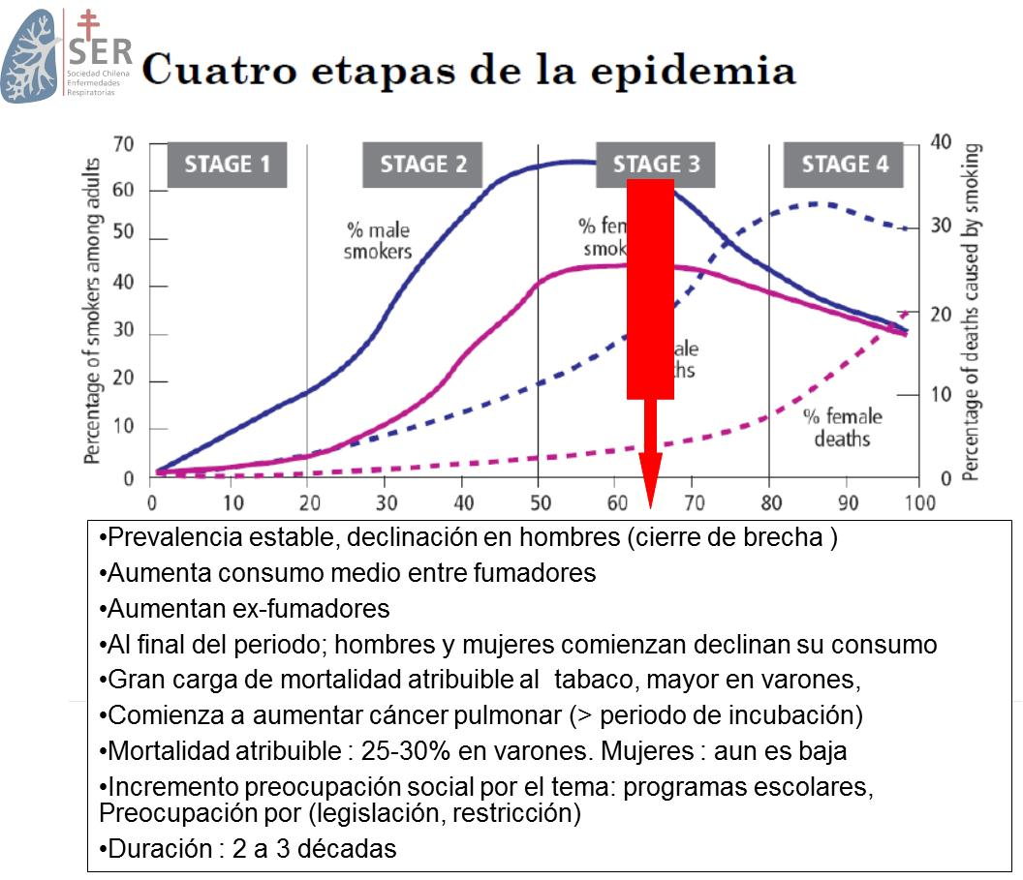

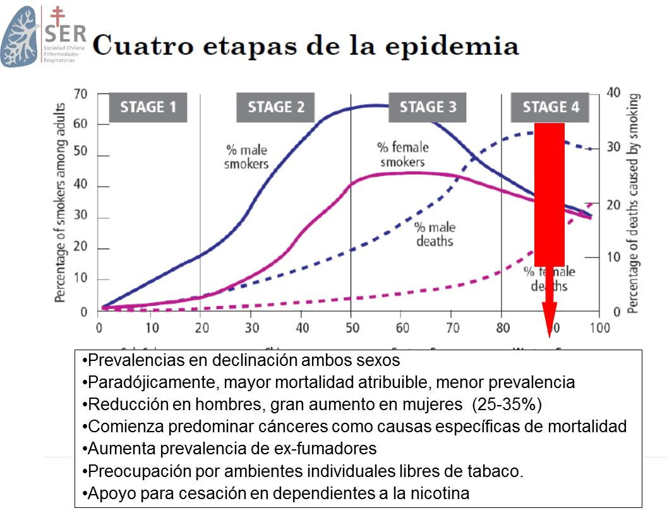

En opinión del doctor Valdivia, Chile estaría actualmente en la situación descrita en la tercera etapa, con algunos rezagos de la segunda.
Además, manifestó que, de acuerdo a un estudio efectuado el año 2004 por el Ministerio de Salud, el consumo de tabaco se encuentra en el cuarto lugar de los factores de riesgo causantes de mortalidad, afectando de mayor manera a hombres que a mujeres.
En último término, dio cuenta de que la experiencia internacional ha demostrado que el aumento del impuesto al tabaco es el factor que más contribuye a la disminución del consumo, aunque estima que la medida debe ser combinada con otras, de tipo sanitario y educativo, para tener mayor eficacia.
El señor Oscar Aliste Carreño, Presidente de la Confederación Nacional de Suplementeros de Chile, expresó su preocupación por los efectos que la eventual aprobación del proyecto de ley en discusión podría tener para su gremio.

Señaló que a pesar de que el giro de sus asociados corresponde principalmente a la venta de diarios y revistas, en el último tiempo y debido a la baja en las ventas, el expendio de cigarrillos se ha transformado en una de las principales fuentes de ingreso, por lo que la aplicación de más restricciones a dicho comercio generaría un gran impacto en el rubro de los suplementeros.

No obstante manifestar que su intención no es plantear una defensa de los intereses de las empresas tabacaleras ni un incentivo al consumo de tabaco, pidió mantener las actuales condiciones existentes para la venta de cigarrillos, a las cuales tuvo que adecuarse el gremio luego de la implementación de la última reforma sobre la materia.

Por otra parte, según su opinión, una mayor restricción a la venta de cigarrillos por los suplementeros no ayudará a la disminución del consumo, ya que la gente se puede abastecer en otros expendios de tabaco. En cambio, dijo, poner remedio a la inexistencia de fiscalización de la normativa vigente sí permitiría reducir el consumo de tabaco en la población.

- - - - - - -

El Honorable Senador señor Chahuán manifestó que la discusión del presente proyecto de ley es una buena oportunidad para hacer frente al flagelo provocado por el consumo de tabaco, especialmente en lo referido al comercio ilegal de cigarrillos. Por lo anterior, consultó al señor Marco Opazo si tenía conocimiento de las acciones incoadas por las autoridades en contra de quienes incumplen la normativa de tabaco en dicho aspecto.

El señor Marco Opazo señaló que durante la vigencia de la actual normativa sobre consumo de tabaco se han efectuado alrededor de 500 denuncias, de las cuales sólo una ha terminado en una condena dictada por un tribunal de justicia. Además, indicó que, a su juicio, las sanciones vigentes no son suficientemente severas para desincentivar el contrabando.

El señor Oscar Aliste agregó que las nuevas medidas de restricción al comercio de cigarrillos podrían incentivar un aumento de los lugares clandestinos de venta y, por ende, el contrabando.

A su juicio, lo principal es regular los lugares donde se fuma, y no donde se expende el tabaco, ya que la gente siempre va a tener algún lugar donde abastecerse. Además, advirtió que los únicos perjudicados con nuevas medidas de control serán los pequeños comerciantes, porque las grandes empresas no se ven afectadas por estas restricciones, ya que se encuentran a gran distancia de los establecimientos educacionales.

Por último, hizo presente a la Comisión la urgencia de adoptar medidas de fomento a la educación de la población sobre los efectos negativos del tabaco, ofreciendo incluso la colaboración de su gremio en la distribución de informativos a los compradores de cigarrillos.

El honorable Senador señor Chahuán manifestó su comprensión respecto de las inquietudes planteadas por los representantes de la Confederación Nacional de Suplementeros de Chile, y destacó la importancia de la labor de quienes integran dicho gremio, en especial en pueblos pequeños, donde la única opción de abastecerse de algunos productos es este tipo de negocios.

Además, estimó que se debe tener especial cuidado en establecer una adecuada y clara forma de medición de las distancias en que regirá la prohibición de venta de cigarrillos, además de generar un justo equilibrio en la magnitud de dichas áreas de restricción.

Luego, enfatizó su preocupación sobre la casi nula fiscalización ejercida por el Ministerio de Salud respecto del acatamiento de la normativa que regula el consumo de tabaco, e indicó que dicho Ministerio debe insertar este tema en sus políticas públicas. Propuso, en este orden de ideas, facultar a los funcionarios municipales para cooperar en las acciones de inspección.

El Honorable Senador señor Rossi expresó su inquietud sobre la forma en que inciden en los niveles de prevalencia y consumo el nivel educacional, el acceso a la información, la edad y el sexo de los fumadores. Además, consultó por las medidas más eficaces para disminuir el consumo de tabaco e inquirió si existen antecedentes en nuestro país sobre la eficacia de la separación de ambientes como medida de protección de los no fumadores.

El Doctor Gonzalo Valdivia respondió que la gradiente educacional en relación al consumo es un antecedente que se presenta en todos los países. No obstante, en Chile no fue un dato relevante sino hasta el año 2003, por cuanto en la encuesta realizada en el año 1985 en Santiago no se advertían diferencias en este sentido.

En cuanto a la incidencia del sexo de las personas en el consumo, indicó que la gran diferencia que se presenta en las mujeres sobre 65 años de edad se debe a su superior expectativa de vida en relación a los varones. Sin perjuicio de lo anterior, advirtió que un aspecto relacionado con las mujeres que debería merecer mayor consideración por la autoridad es el hecho de que alrededor del 25% de ellas persiste en el consumo de tabaco durante su período de embarazo.

A su juicio, la ejecución de medidas aisladas contra el consumo no tiene resultados importantes y, por lo tanto, debe adoptarse un conjunto de intervenciones integradas. Además, debe tenerse claro que cada una de las medidas tiene diferentes efectos, y mencionó como ejemplo la situación de las advertencias sanitarias, que si bien no tienden a reducir el consumo, sí retardan su inicio. Por último, manifestó que se debe poner un énfasis especial en la implementación de medidas de prevención del consumo y en la creación de ambientes 100% libres de humo de tabaco, puesto que la separación de ambientes ha demostrado su ineficacia como medida para proteger a los no fumadores.

El Honorable Senador señor Ruiz-Esquide estimó que la normativa que ha regulado el consumo de tabaco en los últimos 15 años no ha rendido los frutos que se esperaba, señalando que aún se realiza una publicidad excesiva de los productos que contienen tabaco y no se ha podido crear conciencia ciudadana sobre los efectos negativos del consumo. Por lo anterior, es necesario que el proyecto que se apruebe contenga todas las medidas posibles para atacar el flagelo, incluyendo aquellas destinadas a asegurar una adecuada recuperación de las personas adictas, lo cual, según su opinión, no se aborda en la presente moción ni en la iniciativa presentada anteriormente por el Ejecutivo.

Al respecto, la señora Viviana Leal, encargada de la Unidad de Tabaco del Ministerio de Salud, concordó en que falta en los proyectos un plan de cesación del consumo, tanto en el ámbito educacional como en la entrega de medicamentos para combatir la adicción. No obstante, informó que la repartición a su cargo implementó durante el curso del año 2010 un fono de atención para quienes deseen consultar por procedimientos para dejar de fumar y actualmente se encuentra en estudio un proyecto para incorporar a las Garantías Explícitas en Salud un programa para prevenir el consumo en madres de lactantes de hasta 1 año de edad. Finalmente, puso de manifiesto que los proyectos que regulen el consumo de tabaco deben hacer un énfasis especial en la protección del fumador pasivo.

El Honorable Senador señor Uriarte expresó su preocupación por la falta de eficacia de las políticas de fiscalización, y recalcó que deberán contemplarse en el proyecto de ley en discusión medidas que tiendan a combatir el contrabando de cigarrillos y su posterior distribución a la población.

El Honorable Senador señor Girardi destacó que los objetivos pretendidos en el presente proyecto de ley son transversales a todas las corrientes políticas, lo cual permite hacer frente al poderío de las compañías tabacaleras, las que, incluso, han tratado de limpiar su imagen integrando a sus directorios a personas influyentes, tanto en la sociedad como en la política. También, consideró que es una buena oportunidad para reponer aspectos que no pudieron ser incluidos en la última modificación legal, como la creación de ambientes 100% libres de humo de tabaco.

Agregó que al proponer este proyecto su interés no es coartar la libertad de las personas que deseen fumar, sino proteger la salud de los menores que se ven expuestos tanto al humo del tabaco como al ejemplo negativo de quienes fuman en su entorno.

Manifestó también que debe crearse conciencia respecto de las consecuencias perniciosas del consumo de tabaco y que es preciso combatir ciertos mitos al respecto, por cuanto las sustancias que componen el cigarrillo no presentan la característica de tener una dosis umbral, es decir, que puede producir daño de acuerdo a la intensidad del consumo, ya que el tabaco, incluso en pequeñas cantidades, causa perjuicios a la salud de las personas. En virtud de lo expuesto, razonó, es importante convencer a los adultos de que la única forma de prevenir los daños derivados del tabaco es la eliminación completa de su consumo.

Una vez concluida la ronda audiencias y consultas, la Comisión votó y aprobó en general el proyecto de ley en informe.

- Acordado por la unanimidad de los integrantes de la comisión, Honorables Senadores señores Chahuán, Girardi, Rossi, Ruiz-Esquide y Uriarte.

- - - - - - -

TEXTO DEL PROYECTO APROBADO
Se consigna a continuación el texto del proyecto cuya aprobación en general propone la Comisión:

PROYECTO DE LEY:

“Art. Único. Modificase la Ley 20.105 sobre Tabaco en el siguiente sentido:

1) Para eliminar el actual artículo 3 y reemplazarlo por el siguiente:

“Se prohíbe totalmente la publicidad del tabaco o de elementos de la marca relacionados con dicho producto.

Se prohíbe, asimismo, la publicidad transfronteriza de productos hechos con tabaco o de marcas relacionadas con dichos productos, así como la publicidad en las señales internacionales de los medios de comunicación chilenos o de páginas de internet cuyos dominios correspondan a la terminación "punto el" o que pertenezcan a personas naturales o jurídicas que desarrollen actividades de cualquier índole dentro del territorio nacional.”.

2) Para eliminar el inciso 2° del actual articulo 4 y reemplazarlo por el siguiente: Asimismo, se prohíbe cualquier forma de exhibición, venta y comercialización de tabaco en lugares que se encuentren a menos de 300 metros de distancia de los límites exteriores de los establecimientos de enseñanza Pre-escolar, Básica y Media.

3) Para agregar el siguiente artículo 8 bis nuevo:

“El fabricante y el importador de los productos hechos con tabaco deberá publicitar los efectos dañinos derivados del hábito de fumar, en conformidad al reglamento correspondiente.”

4) Para reemplazar del artículo 9 inciso 4 la frase “podrá prohibir” por “prohibirá”

5) Para agregar al artículo 11 la siguiente letra i) y eliminar sus incisos 2°, 3° y 4º

“En las oficinas, establecimientos y lugares cerrados de trabajo, públicos y privados donde trabajen dos o más personas.”

6) Para reemplazar el artículo 12 por el siguiente:

“Artículo 12.- En los restoranes, bares, pubs, discotecas, cabarés, casinos de juego, otros lugares de juego legalmente autorizados, hoteles y demás establecimientos similares, y en general en cualquier otro recinto cerrado, no se podrá fumar, a excepción en sus zonas o espacios al aire libre que se encuentren desprovistas de techo.”

7) Para reemplazar el artículo 13 por el siguiente:

“Artículo 13.- Las salas, lugares o espacios habilitados para fumadores en conformidad a los dos artículos anteriores, deberán estar aislados o separados del resto del recinto, contar con mecanismos que impidan el paso del humo de una zona a otra, ventilación hacia el aire libre o sistemas de extracción del aire hacia el exterior o disponer de cualquier otra condición o medida apropiada y eficaz para impedir la contaminación del aire del lugar, y a ellos no se permitirá la entrada de menores de 18 años.

Conforme a sus propias facultades fiscalizadoras la Autoridad Sanitaria podrá definir, según el caso, las medidas más apropiadas y eficaces para dar cumplimiento al mandato establecido en el inciso anterior.

En los lugares reservados para no fumadores se deberán exhibir advertencias que prohíban fumar.”

8) Para agregar el siguiente artículo 17 nuevo:

“Se concede acción popular para denunciar las infracciones a la presente ley.

El denunciante percibirá un tercio del valor de la multa fijada a cada infracción.”.”.

- - - - - - -

Acordado en sesiones de fecha 13 y 27 de septiembre de 2011, con asistencia de los Honorables Senadores señores Fulvio Rossi Ciocca (Presidente), Francisco Chahuán Chahuán, Guido Girardi Lavín, Mariano Ruiz-Esquide Jara y Gonzalo Uriarte Herrera.

Valparaíso, 3 de octubre de 2011.

FERNANDO SOFFIA CONTRERAS
Secretario

RESUMEN EJECUTIVO

PRIMER INFORME DE LA COMISIÓN DE SALUD ACERCA DEL PROYECTO DE LEY QUE PROHÍBE TODA FORMA DE PUBLICIDAD DEL TABACO Y RESTRINGE SU CONSUMO.

(Boletín Nº 7.546-11).

I. PRINCIPALES OBJETIVOS DEL PROYECTO PROPUESTO
POR LA COMISIÓN: de acuerdo con los fundamentos expresados en la moción, en vista de que los indicadores sanitarios chilenos sobre efectos del tabaco en la salud humana no han variado significativamente, el proyecto persigue cerrar brechas que la ley N° 20.105 dejó abiertas, en orden a ajustar la legislación nacional a las tendencias mundiales sobre uso, comercialización, publicidad y demás aspectos relacionados con el consumo de tabaco, recogidas por el Convenio Marco de la Organización Mundial de la Salud para el Control del Tabaco.

II. ACUERDOS: aprobado en general por unanimidad (5 x 0).

III. ESTRUCTURA DEL PROYECTO APROBADO POR LA COMISIÓN: El proyecto está conformado por un artículo único, compuesto por ocho numerales, que modifican diversos artículos de la Ley del Tabaco,
N° 19.419, y agregan algunos preceptos nuevos.

IV. NORMAS DE QUÓRUM ESPECIAL: no hay.

V. URGENCIA: no tiene.

VI. ORIGEN - INICIATIVA: moción de los Honorables Senadores señores Guido Girardi Lavín, Francisco Chahuán Chahuán, Fulvio Rossi Ciocca y Mariano Ruiz-Esquide Jara.

VII. TRÁMITE CONSTITUCIONAL: primero.

VIII. INICIO TRAMITACIÓN EN EL SENADO: 18 de enero de 2011.

IX. TRÁMITE REGLAMENTARIO: primer informe; sin perjuicio de tratarse de una iniciativa legal de artículo único, corresponde efectuar su discusión sólo en general, de conformidad con lo dispuesto por el artículo 127 del Reglamento del Senado, pues comprende disposiciones relativas a distintos temas.

X. LEYES QUE SE MODIFICAN O QUE SE RELACIONAN CON LA MATERIA:

- Ley N° 19.419, que regula actividades que indica, relacionadas con el tabaco.
- Ley N° 20.105, modificatoria de la anterior, para adecuarla al Convenio Marco de la Organización Mundial de la Salud para el Control del Tabaco.
- Convenio Marco de la Organización Mundial de la Salud para el Control del Tabaco (CMCT OMS) de 2003.
- Decreto N° 143, del Ministerio de Relaciones exteriores, de 2005, que promulga el CMCT OMS.
- Decreto N° 18, del Ministerio de Salud, de 1997, reglamentario de la ley N° 19.419.

Valparaíso, 3 de octubre de 2011.

FERNANDO SOFFIA CONTRERAS
Secretario

ÍNDICE

Constancias 2

Objetivos fundamentales y
estructura del proyecto 2

Antecedentes de derecho 2

Discusión y votación en general 3

Texto del proyecto aprobado 24

Resumen ejecutivo 27

Índice 29

